2-4小组 MALL-REQ-2

# 备注：红色标注代表合并用例，绿色标注代表新增用例，黄色标注代表存疑用例，

# 用例详情中的黑色加粗部分为强调信息

# 1.用例分析

# （1）售后-顾客

# 用例图

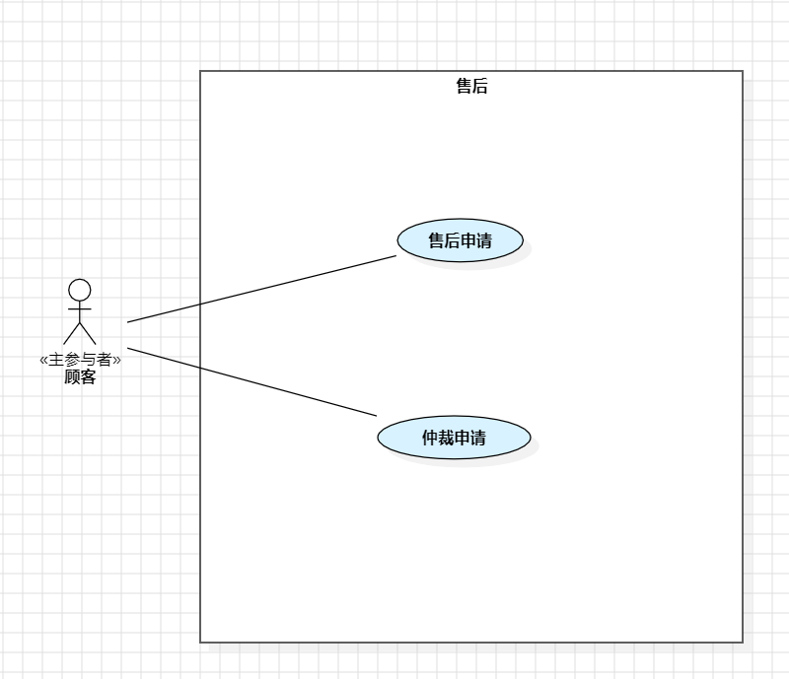

# 售后：顾客-售后申请

|  |  |
| --- | --- |
| 用例编号：MALL-POST-001 | 用例名称：售后申请 |
| 级别：用户目标 | |
| 包：顾客-售后 | 参与者：顾客 |
| 描述：顾客提交售后申请 | |
| 触发事件：顾客针对某商品申请售后 | |
| 主成功场景： | 信息 |
| 1.系统显示该商品的售后申请 | 售后类型（仅退款、退款退货、换货等）、商品、退款原因 |
| 2.顾客选择商品的售后申请类型、退款原因并提交 | 售后商品、售后类型（退货、换货、仅退款） |
| 3.系统显示提交申请成功 |  |
| 扩展场景： | 信息 |
| 2a. 售后商品已超过售后期 |  |
| 1. 系统显示相关消息，终止后续步骤 |  |
| 其他： | |

# 售后：顾客-仲裁申请

|  |  |
| --- | --- |
| 用例编号：MALL-POST-002 | 用例名称：仲裁申请 |
| 级别：用户目标 | |
| 包：顾客-售后 | 参与者：顾客 |
| 描述：顾客申请售后仲裁 | |
| 触发事件：顾客申请仲裁 | |
| 主成功场景： | 信息 |
| 1.系统显示顾客所有已结束售后的订单列表 | 订单号，商户名称，**仲裁状态**（是否为二次仲裁），商品名称，商品金额，售后状态（已退货未退款，换货等） |
| 2.顾客选择某一售后订单，申请仲裁 |  |
| 3.系统提示顾客填写申请仲裁的相关信息 |  |
| 4.顾客填写仲裁理由、商品状态、售后过程，并提供相关证据 | 仲裁理由、商品状态（未退货，已退货等）、售后过程，并提供相关截图证据等 |
| 5.系统显示 申请 创建成功 |  |
| 扩展场景： | 信息 |
|  |  |

# （2）售后-商户

# 用例图

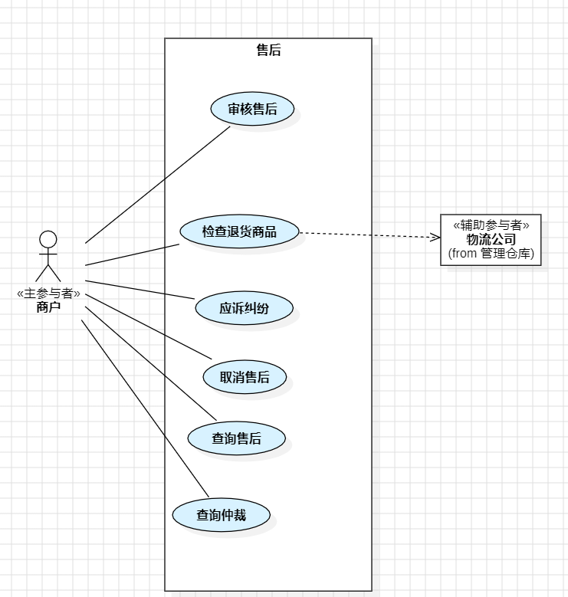

# 售后：商户-审核售后

|  |  |
| --- | --- |
| 用例编号：MALL-POST-003 | 用例名称：审核售后 |
| 级别：用户目标 | |
| 包：商户-售后 | 参与者：商户 |
| 描述：商户收到顾客提交的售后申请，进入审核处理。 | |
| 触发事件：商户点击审核售后 | |
| 主成功场景： | 信息 |
| 1.系统显示所有待审核的售后申请 | 订单编号、商品、售后原因、金额、顾客ID |
| 2.商户选择某一商品的售后申请，评估商品售后申请信息，批准售后申请。 | 订单编号、商品、售后原因（含凭证）、金额、顾客ID |
| 3. 系统显示审核结果，更新售后单的状态 |  |
| 扩展场景： | 信息 |
| 2a. 商户拒绝售后申请 |  |
| 1.商户提供拒绝原因 |  |
| 其他： | |

# 售后：商户-检查退货商品

|  |  |
| --- | --- |
| 用例编号：MALL-POST-004 | 用例名称：检查退货商品 |
| 级别：用户目标 | |
| 包：商户-售后 | 参与者：商户 |
| 描述：商户收到退回的商品，确定其状态、完整性和是否满足退货要求 | |
| 触发事件：商户收到退货商品，扫描面单 | |
| 主成功场景： | 信息 |
| 1.商户扫描退货商品上的面单，得到具体售后详情信息 | 订单编号、物流信息、商品信息 |
| 2.商户根据售后类别（无理由、三包）检查退货商品是否符合退货要求 |  |
| 3.系统保存检查结果和相关信息 | 退货商品检查结果 |
| 扩展场景： | 信息 |
| 2a.商户检查商品不符合退货要求 |  |
| 1.商户提供原因 |  |
| 其他： | |

# 售后：商户-取消售后

|  |  |
| --- | --- |
| 用例编号：MALL-POST-005 | 用例名称：取消售后 |
| 级别：用户目标 | |
| 包：商户-售后 | 参与者：商户 |
| 描述：商户取消已经提交的售后请求，以应对顾客长时间不进行退货等情况。 | |
| 触发事件：商户提交了售后请求后，点击取消请求。 | |
| 主成功场景： | 信息 |
| 1.商户点击取消已提交的售后处理 |  |
| 2.商户填写取消售后的原因 | 取消售后原因 |
| 3.系统显示取消售后成功 |  |
| 扩展场景： | 信息 |
|  |  |
| 其他： | |

# 售后：商户-查询售后

|  |  |
| --- | --- |
| 用例编号：MALL-POST-006 | 用例名称：查询售后 |
| 级别：用户目标 | |
| 包：商户-售后 | 参与者：商户 |
| 描述：商户查询和查看与他们的商户账户相关的售后请求的详细信息 | |
| 触发事件：商户点击售后请求查询 | |
| 主成功场景： | 信息 |
| 1.系统列出所有的售后请求类型 |  |
| 2.商户选择售后状态类型或输入关键字查找售后请求 | 订单号、 售后状态（未处理、处理中、处理完成）、 时间范围、客户信息 |
| 3.系统将匹配的售后请求列表的形式显示给商户。 | 售后的请求类型、订单信息、问题描述和当前状态 |
| 扩展场景： | 信息 |
| 2a. 无匹配结果 |  |
| 1. 系统显示无匹配结果，终止后续步骤 |  |
| 其他： | |

# 售后：商户-应诉纠纷

|  |  |
| --- | --- |
| 用例编号：MALL-POST-007 | 用例名称：应诉纠纷 |
| 级别：用户目标 | |
| 包：商户-售后 | 参与者：商户 |
| 描述：商户应诉纠纷，对用户发起的诉讼进行回应 | |
| 触发事件：商户应诉平台管理员已经审批通过的纠纷 | |
| 主成功场景： | 信息 |
| 1.系统显示该商户所有的纠纷 | 订单号，商品名称，售后状态 |
| 2.商户选择某一纠纷进行查看 |  |
| 3.系统显示纠纷详情 | 商品名称，订单号，售后状态，用户提交的仲裁理由和相应证据 |
| 4.商户选择处理此纠纷，并填写商品状态，售后过程、拒绝售后理由及相关证据 | **商品状态（是否收到、是否影响二次销售等）**，售后过程、拒绝售后理由及相关证据 |
| 5.系统显示应诉纠纷提交成功 |  |
| 扩展场景： | 信息 |
| 4a. 商户选择暂不处理该纠纷 |  |
| 1. 系统显示商户退出，终止后续步骤 |  |

# 售后：商户-查询仲裁

|  |  |
| --- | --- |
| 用例编号：MALL-POST-008 | 用例名称：查询仲裁 |
| 级别：用户目标 | |
| 包：商户-售后 | 参与者：商户 |
| 描述：商户查询所有仲裁的信息 | |
| 触发事件：商户点击查询仲裁 | |
| 主成功场景： | 信息 |
| 1.系统按分类显示该商户所有仲裁 | 顾客联系方式，订单号，商品类型，商品名称，仲裁状态（已仲裁，仲裁中，未仲裁） |
| 2.选择分类或输入关键字查询仲裁 |  |
| 3.系统显示符合查找条件的仲裁信息 |  |
| 4.商户选择某一个仲裁查看详情信息 |  |
| 5.系统显示仲裁的详细信息 | 顾客联系方式，订单号，商品类型，商品名称，仲裁状态（已仲裁，未仲裁），仲裁结果（支持商户/顾客），商品金额，双方提交的证据及平台意见 |
| 扩展场景： | 信息 |
| 3a. 不存在符合查找信息的仲裁 |  |
| 1. 系统显示未查找到相关结果，终止后续步骤 |  |
| 其他： | |

# （3）售后-平台管理员

# 用例图

修改前：

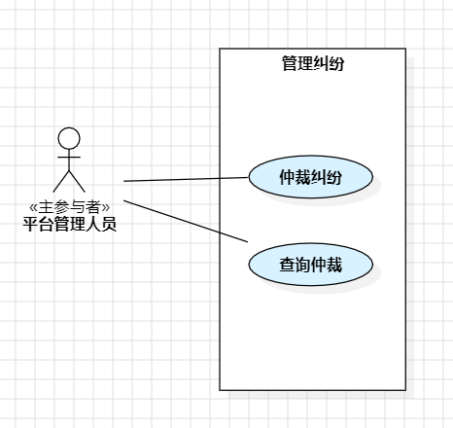

修改后：

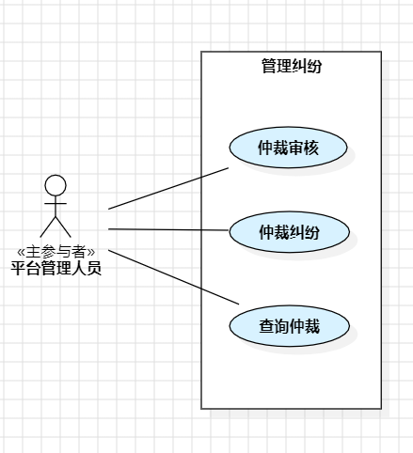

# 售后：平台管理员-仲裁审核（新增用例）

|  |  |
| --- | --- |
| 用例编号：MALL-POST-009 | 用例名称：仲裁审核 |
| 级别：用户目标 | |
| 包：平台管理员-纠纷 | 参与者：平台管理员 |
| 描述：平台管理员审核仲裁申请 | |
| 触发事件：平台管理员审核仲裁申请 | |
| 主成功场景： | 信息 |
| 1.系统显示所有顾客申请仲裁的纠纷列表 | 顾客联系方式，商户ID，商品类型，商品金额 |
| 2.平台管理员选择某一仲裁申请 |  |
| 3.系统显示该仲裁申请的相关信息 | 纠纷原因，顾客申请仲裁理由、相关证据 |
| 4.平台管理员审批通过仲裁，填写审批理由 | 审批理由 |
| 5.系统显示审批成功 |  |
| 扩展场景： | 信息 |
| 4a.顾客申请不合理 |  |
| 1. 平台管理员审批不通过仲裁，填写审批理由 | 审批理由 |
| 其他： | |

# 售后：平台管理员-仲裁纠纷

|  |  |
| --- | --- |
| 用例编号：MALL-POST-010 | 用例名称：仲裁纠纷 |
| 级别：用户目标 | |
| 包：平台管理员-纠纷 | 参与者：平台管理员 |
| 描述：平台管理员仲裁纠纷 | |
| 触发事件：平台管理员仲裁纠纷 | |
| 主成功场景： | 信息 |
| 1.系统显示所有商户已应诉的纠纷 |  |
| 2.平台管理员选择某一纠纷 |  |
| 3.系统显示该纠纷的相关信息 | 纠纷原因，顾客申请仲裁理由，商户纠纷应诉等 |
| 4.平台管理员审批通过仲裁，填写仲裁理由，顾客补偿、商户惩罚等 | 仲裁理由，顾客补偿，商户惩罚等 |
| 5.系统显示仲裁成功 |  |
| 扩展场景： | 信息 |
| 4a. 平台管理员审批不通过仲裁 |  |
| 1. 填写仲裁理由，审批意见等 | 仲裁理由 |
| 其他： 若是二次仲裁，且平台管理员仍然支持顾客，则直接扣除商户的保证金支付给顾客 | |

# 售后：平台管理员-查询仲裁

|  |  |
| --- | --- |
| 用例编号：MALL-POST-011 | 用例名称：查询仲裁 |
| 级别：用户目标 | |
| 包：平台管理员-纠纷 | 参与者：平台管理员 |
| 描述：平台管理员查询仲裁 | |
| 触发事件：平台管理员查询仲裁 | |
| 主成功场景： | 信息 |
| 1.系统按分类显示平台所有仲裁 | **仲裁状态（未仲裁、仲裁中、已仲裁）**，**商户ID**，顾客联系方式，订单号，商品类型 |
| 2.选择分类或输入关键字查询仲裁 |  |
| 3.系统显示符合查找条件的仲裁信息 |  |
| 4.平台管理员选择某一个仲裁查看详情信息 |  |
| 5.系统显示该仲裁的详细信息 | 商户ID，顾客联系方式，订单号，商品类型，商品金额，仲裁状态，仲裁结果(支持商户/顾客） |
| 扩展场景： | 信息 |
| 3a. 不存在符合查找信息的仲裁 |  |
| 1. 系统显示未查找到相关结果，终止后续步骤 |  |
| 其他： | |

# （4）商户-管理服务

# 用例图

修改前：

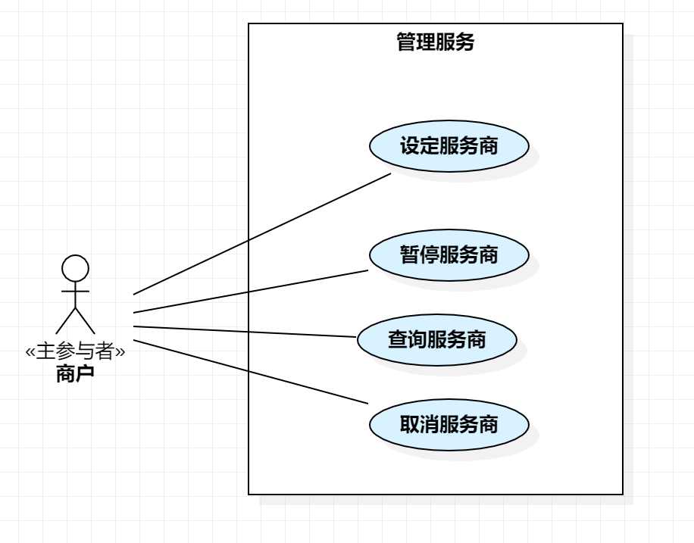

修改后：

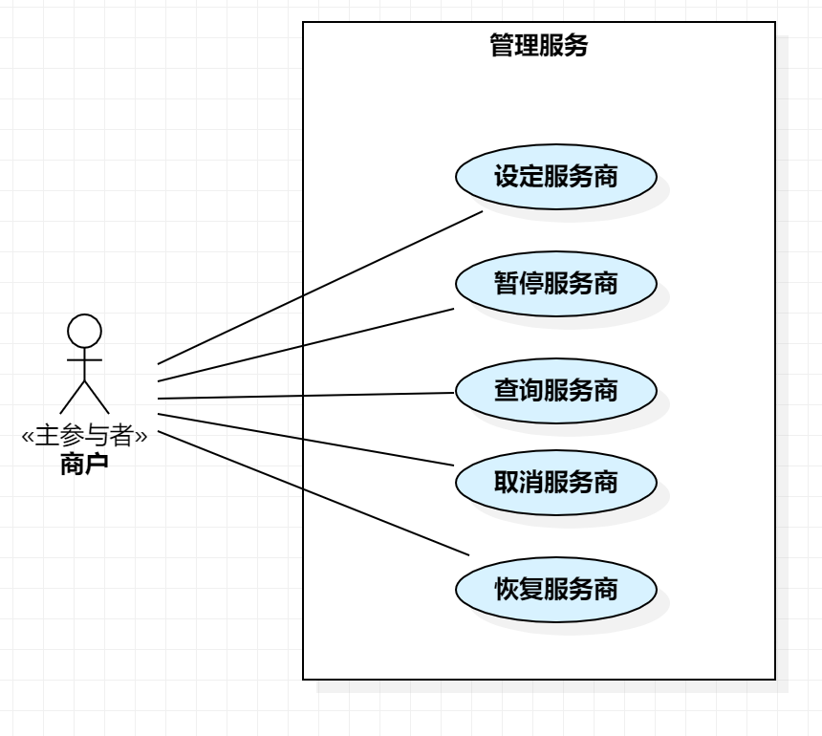

# 服务：商户-设定服务商

|  |  |
| --- | --- |
| 用例编号：MALL-SERVICE-001 | 用例名称：设定服务商 |
| 级别：用户目标 | |
| 包：商户-服务 | 参与者：商户 |
| 描述：商户为商品设定服务商 | |
| 触发事件：商户点击设定服务商 | |
| 主成功场景： | 信息 |
| 1.系统显示所有具有服务资质的服务商 | 服务商信息（名称，服务商品类型、服务地区） |
| 2.商户筛选服务商 | 筛选条件（服务商品、地区） |
| 3.系统显示符合条件的服务商 | 服务商信息（名称，服务商品类型、地址、 联系方式） |
| 4.商户选择服务商并提交 |  |
| 5.系统显示设定服务商成功 |  |
| 扩展场景： | 信息 |
| 2a. 没有符合商户要求的服务商 |  |
| 1. 系统显示无符合要求的服务商，终止后续步骤 |  |

# 服务：商户-暂停服务商

|  |  |
| --- | --- |
| 用例编号：MALL-SERVICE-002 | 用例名称：暂停服务商 |
| 级别：用户目标 | |
| 包：商户-服务 | 参与者：商户 |
| 描述：商户暂停某一服务商，服务商暂停该商家的顾客提供服务 | |
| 触发事件：商户收到顾客投诉商品服务，点击暂停服务商 | |
| 主成功场景： | 信息 |
| 1.系统显示所有已设定的服务商 | 服务商信息（名称、服务商品类型、地址、 联系方式） |
| 2.商户根据投诉选择要暂停的服务商，填写暂停理由并提交 | 服务商信息（名称、服务商品类型、地址、 联系方式）、暂停理由 |
| 3.系统显示暂停服务商成功 |  |
| 扩展场景： | 信息 |
|  |  |
| 其他：该服务商的任何业务服务被暂停，已经接收的服务单需要完成或撤销。 | |

# 服务：商户-恢复服务商（新增用例）

|  |  |
| --- | --- |
| 用例编号：MALL-SERVICE-003 | 用例名称：恢复服务商 |
| 级别：用户目标 | |
| 包：商户-服务 | 参与者：商户 |
| 描述：商户恢复服务商，服务商重新开始为顾客提供服务 | |
| 触发事件：服务商完成赔偿，商户点击恢复服务商 | |
| 主成功场景： | 信息 |
| 1.系统显示所有被暂停的服务商 | 服务商信息（名称，服务商品类型、地址、联系方式） |
| 2.商户选择要恢复的服务商并提交 | 服务商信息（名称，服务商品类型、地址、 联系方式） |
| 3.系统显示恢复服务商成功 |  |
| 扩展场景： | 信息 |
|  |  |
| 其他：服务商完成对用户的赔偿后，通过电话告知商户 | |

# 服务：商户-查询服务商

|  |  |
| --- | --- |
| 用例编号：MALL-SERVICE-004 | 用例名称：查询服务商 |
| 级别：用户目标 | |
| 包：商户-服务 | 参与者：商户 |
| 描述：商户查询所有服务商的信息 | |
| 触发事件：商户点击查询服务商 | |
| 主成功场景： | 信息 |
| 1.系统显示所有具有服务资质的服务商 | 服务商名称，服务商品类型、服务地区 |
| 2.商户选择分类或输入关键字查询服务商 | 服务商品类型、服务地区、服务商状态 |
| 3.系统显示符合查找条件的服务商信息 |  |
| 4.商户选择某一个服务商查看详情信息 | 服务商信息（名称、服务商品类型、地址、 联系方式） |
| 5.系统显示服务商的详细信息 |  |
| 扩展场景： | 信息 |
| 3a. 不存在符合查找信息的服务商 |  |
| 1. 系统显示未查找到相关结果，终止后续步骤 |  |
| 其他：商户填写查找信息时，不需要每一项信息都填写，系统会根据已填写的信息进行匹配。当不填写查找信息的时候，会显示所有具有服务资质的服务商。 | |

# 服务：商户-取消服务商

|  |  |
| --- | --- |
| 用例编号：MALL-SERVICE-005 | 用例名称：取消服务商 |
| 级别：用户目标 | |
| 包：商户-服务 | 参与者：商户 |
| 描述：商户取消服务商，将其从列表中删除 | |
| 触发事件：服务商没有及时整改，商户取消服务商 | |
| 主成功场景： | 信息 |
| 1.系统显示所有已设定的服务商 | 服务商信息（名称，服务商品类型、地址、联系方式） |
| 2.商户选择要取消的服务商并提交 |  |
| 3.系统显示取消成功 |  |

# （5）服务商-账号管理

# 用例图

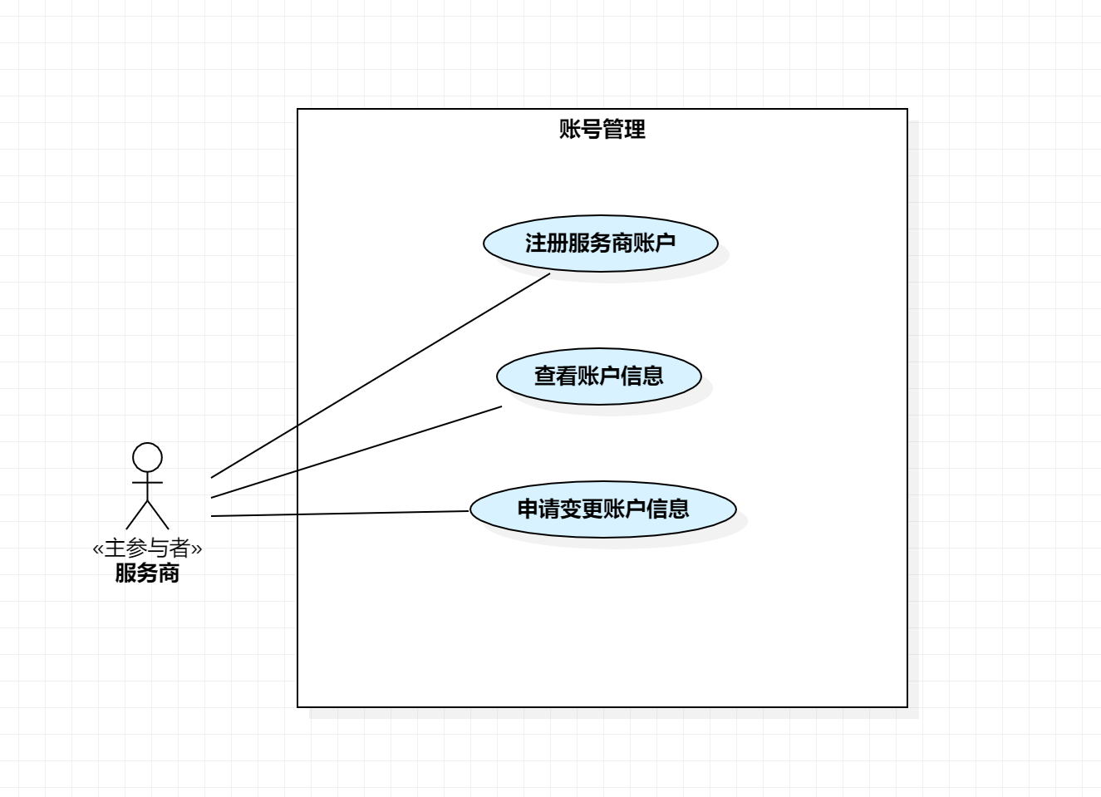

# 服务：服务商-注册服务商账号

|  |  |
| --- | --- |
| 用例编号：MALL-SERVICE-006 | 用例名称：注册服务商账号 |
| 级别：用户目标 | |
| 包：服务商-账号管理 | 参与者：服务商 |
| 描述：服务商通过注册一个账号以提供服务业务 | |
| 触发事件：服务商注册账号 | |
| 主成功场景： | 信息 |
| 1. 系统显示注册需填写的必要信息 | 服务商名称、服务商类别、服务商品、地址、联系方式、服务范围、账号、密码 |
| 1. 服务商填写必要的注册信息 | 服务商名称、服务商类别、服务商品、地址、联系方式、服务范围、账号、密码 |
| 1. 服务商提交注册信息 |  |
| 1. 系统向服务商发送注册成功通知 |  |
| 扩展场景： | 信息 |
| 2a. 服务商名称已被使用 |  |
| 1.系统提示”服务商名称已被占用” |  |
| 2b.联系电话或邮箱地址格式不正确 |  |
| 1.系统提示“电话或邮箱地址格式有误” |  |
| 4a. 网络问题等导致提交注册申请失败 |  |
| 1. 系统向服务商发送注册失败通知 |  |
|  |  |
| 其他： | |

# 服务：服务商-查看账户信息

|  |  |
| --- | --- |
| 用例编号：MALL-SERVICE-007 | 用例名称：查看账户信息 |
| 级别：用户目标 | |
| 包：服务商-服务 | 参与者：服务商 |
| 描述：服务商查看账户的具体信息 | |
| 触发事件：服务商点击查看账户信息 | |
| 主成功场景： | 信息 |
| 1.系统显示当前服务商账户的具体信息 | 账户ID、账户名称、服务商品类型、服务地址、联系方式、服务时间、营业执照、服务评价 |

# 服务：服务商-申请变更账户信息

|  |  |
| --- | --- |
| 用例编号：MALL-SERVICE-008 | 用例名称：申请变更账户信息 |
| 级别：用户目标 | |
| 包：服务商-服务 | 参与者：服务商 |
| 描述：服务商申请变更账户信息，提交至平台管理员审核 | |
| 触发事件：服务商点击申请变更账户信息 | |
| 主成功场景： | 信息 |
| 1.系统显示当前服务商账户的具体信息 | 账户ID、账户名称、服务商品类型、服务地址、联系方式、服务时间、营业执照、 |
| 2.服务商修改账户信息并提交 | 账户名称、服务商品类型、服务地址、联系方式、服务时间、营业执照 |
| 3.系统显示申请提交成功 |  |
| 扩展场景： | 信息 |
| 2a.服务商取消修改申请 |  |
| 1. 系统终止后续步骤 |  |
| 其他：服务商在申请变更信息之前，需要将已有的订单完成或撤销 | |

# （6）服务商-管理服务

# 用例图

修改前：

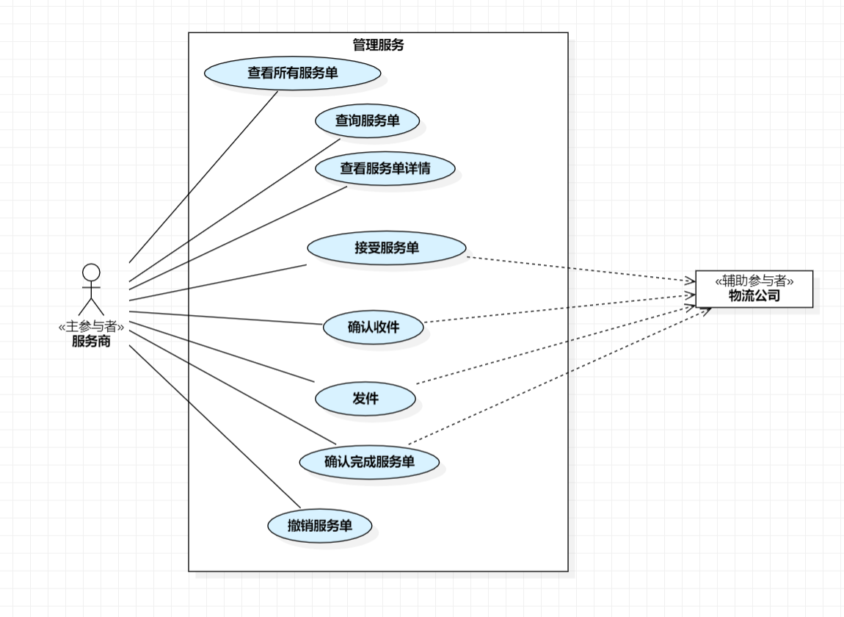

修改后：

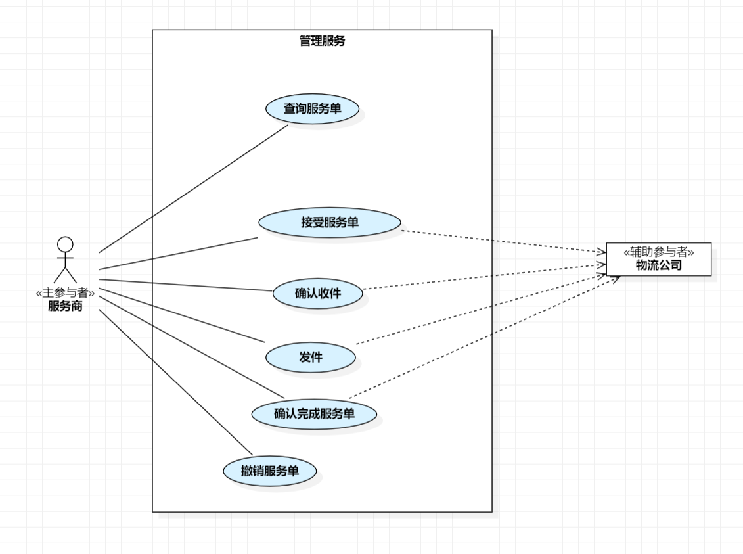

# 服务：服务商-查看所有服务单（合并到查询服务单）

|  |  |
| --- | --- |
| 用例编号：MALL-SERVICE-009 | 用例名称：查看所有服务单 |
| 级别：用户目标 | |
| 包：服务商-管理服务 | 参与者：服务商 |
| 描述：服务商可查看各种状态的服务单 | |
| 触发事件：服务商选择查看所有服务单 | |
| 主成功场景： | 信息 |
|  |  |
| 扩展场景： | 信息 |
|  |  |
| 其他： | |

# 服务：服务商-查看服务单详情（合并到查询服务单）

|  |  |
| --- | --- |
| 用例编号：MALL-SERVICE-010 | 用例名称：查看服务单详情 |
| 级别：用户目标 | |
| 包：服务商-管理服务 | 参与者：服务商 |
| 描述：服务商可选择某一服务单查看其详细的服务信息 | |
| 触发事件：服务商选择查看服务单详情 | |
| 主成功场景： | 信息 |
| 扩展场景： | 信息 |
| 其他： | |

# 服务：服务商-查询服务单

|  |  |
| --- | --- |
| 用例编号：MALL-SERVICE-011 | 用例名称：查询服务单 |
| 级别：用户目标 | |
| 包：服务商-管理服务 | 参与者：服务商 |
| 描述：服务商根据服务商品、服务范围等查询服务信息 | |
| 触发事件：服务商选择查看服务单详情 | |
| 主成功场景： | 信息 |
| 1. 系统显示所有服务单列表 |  |
| 2.服务商选择分类查询条件或关键字查询查询服务单 | 类别：服务单状态（可接、已接未完成、已做、撤销）、商户、服务商品类型  关键字：服务单编号 |
| 3.系统显示满足查询条件的服务单 |  |
| 4.服务商查看服务单详情 |  |
| 5.系统显示服务单详情 |  |
| 扩展场景： | 信息 |
| 3a. 查询条件无法匹配任何服务单 |  |
| 1.系统显示无查询结果，终止后续步骤 |  |
| 其他： | |

# 服务：服务商-接受服务单

|  |  |
| --- | --- |
| 用例编号：MALL-SERVICE-012 | 用例名称：接受服务单 |
| 级别：用户目标 | |
| 包：服务商-管理服务 | 参与者：服务商 |
| 描述：服务商选择接受服务单 | |
| 触发事件：服务商查看服务详情后确定接受服务单 | |
| 主成功场景： | 信息 |
| 1.系统显示可接服务单列表 | 服务商品类型、服务内容（上门、寄修）、服务地区、商户编号、服务单编号等 |
| 2.服务商选择某服务单查看服务单详情 |  |
| 3.系统显示服务单详情 | 顾客联系方式、顾客地址、顾客姓氏、服务商品类型、服务内容（上门、寄修）、服务地区、商户编号、服务单编号等 |
| 4. 服务商接受服务单 |  |
| 5. 系统显示接受成功 |  |
| 扩展场景： | 信息 |
| 其他： | |

# 服务：服务商-确认收件

|  |  |
| --- | --- |
| 用例编号：MALL-SERVICE-013 | 用例名称：确认收件 |
| 级别：用户目标 | |
| 包：服务商-管理服务 | 参与者：服务商 |
| 描述：服务商收到顾客寄修的商品确认收件 | |
| 触发事件：服务商收到顾客寄修的商品查询对应服务单 | |
| 主成功场景： | 信息 |
| 1. 系统显示当前顾客寄修商品的服务单详情 | 服务单编号、服务商品类型、服务内容、服务地区、物流信息、顾客联系方式、顾客地址等 |
| 2.服务商核对商品和服务单信息在保修范围内并联系顾客就维修意见达成一致，在系统确认收件 |  |
| 3.系统显示确认成功 |  |
| 扩展场景： | 信息 |
| 2a. 若服务商核对商品不在保修范围内或维修意见无法达成一致 |  |
| 1.服务商拒绝收件 |  |
| 2. 系统进入用例撤销服务单(MALL-SERVICE-016) |  |
| 其他： | |

# 服务：服务商-确认完成服务单

|  |  |
| --- | --- |
| 用例编号：MALL-SERVICE-014 | 用例名称：确认完成服务单 |
| 级别：用户目标 | |
| 包：服务商-管理服务 | 参与者：服务商 |
| 描述：服务商完成商品服务后在系统确认完成服务单 | |
| 触发事件：服务商完成商品服务查询商品对应服务单 | |
| 主成功场景： | 信息 |
| 1. 系统显示该商品的服务单 | 服务单编号、服务商品类型、服务内容、服务地区、顾客联系方式、顾客地址等 |
| 2.服务商确认完成服务单 |  |
| 3.系统显示确认成功并修改服务单状态为已做服务单 | 服务单状态 |
| 扩展场景： | 信息 |
| 2a. 若系统显示的商品服务单是寄修服务单 |  |
| 1. 系统显示确认成功、修改服务单状态为已做服务单并进入用例发件(MALL-SERVICE-015)，终止后续步骤 |  |
| 其他： | |

# 服务：服务商-发件（物流）

|  |  |
| --- | --- |
| 用例编号：MALL-SERVICE-015 | 用例名称：发件 |
| 级别：用户目标 | |
| 包：服务商-管理服务 | 参与者：服务商 |
| 描述：服务商确认完成寄修服务单 | |
| 触发事件：服务商确认完成寄修服务单需要寄回商品或者与顾客意见不一拒绝收件 | |
| 主成功场景： | 信息 |
| 1.系统显示当前商品对应的服务单 | 服务单编号、顾客联系方式、顾客地址、服务商品、服务内容、服务范围、物流信息等 |
| 2.服务商上传物流单号确认发件 |  |
| 3.系统显示发件，更新商品物流状态为已发件 |  |
| 扩展场景： | 信息 |
| 其他： | |

# 服务：服务商-撤销服务单

|  |  |
| --- | --- |
| 用例编号：MALL-SERVICE-016 | 用例名称：撤销服务单 |
| 级别：用户目标 | |
| 包：服务商-管理服务 | 参与者：服务商 |
| 描述：服务商接单后无法与顾客达成一致撤销接单 | |
| 触发事件：服务商因服务变更、与顾客意见不一选择撤销接单 | |
| 主成功场景： | 信息 |
| 1. 系统显示当前商品对应的服务单 | 服务单编号、顾客联系方式、顾客地址、服务商品、服务内容、服务范围等 |
| 2.服务商选择撤销服务单商品接单 |  |
| 3.系统显示撤销成功并修改服务单状态为撤销 |  |
| 扩展场景： | 信息 |
| 2a. 若系统显示的商品服务单是寄修服务单 |  |
| 1. 系统显示撤销成功，修改服务单状态，进入发件用例(MALL-SERVICE-015) |  |
| 其他： | |

# （7）平台管理人员-管理服务商

# 用例图

修改前：

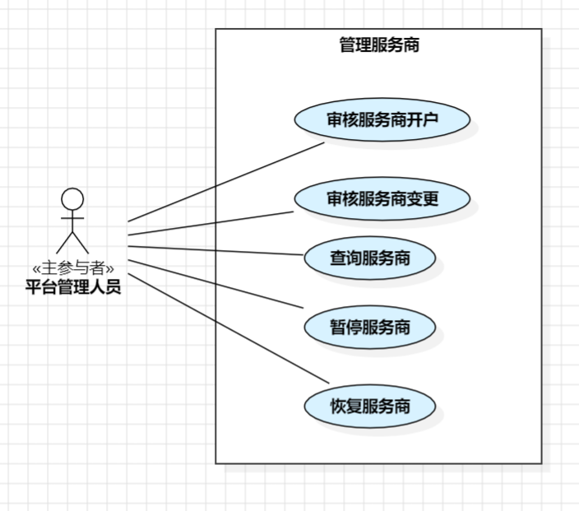

修改后：

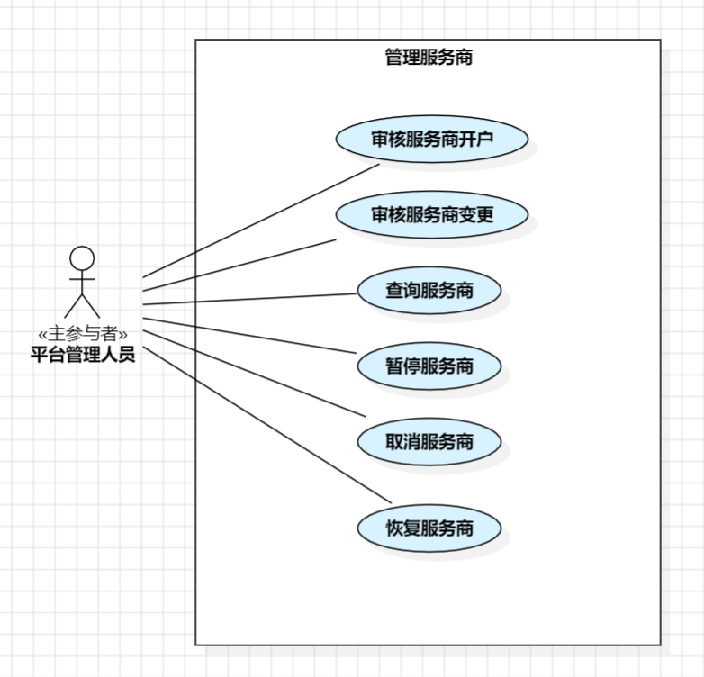

# 服务：平台管理人员-审核服务商开户

|  |  |
| --- | --- |
| 用例编号：MALL-SERVICE-017 | 用例名称：审核服务商开户 |
| 级别：用户目标 | |
| 包：平台管理人员-管理服务商 | 参与者：平台管理人员 |
| 描述：平台管理人员审核服务商提交的开户资质材料 | |
| 触发事件：平台管理人员点击审核服务商开户 | |
| 主成功场景： | 信息 |
| 1.系统显示申请开户的服务商列表 | 服务商名称、**服务商品类型**、服务地区 |
| 2.平台管理人员选择一个开户申请 |  |
| 3.系统显示服务商的开户申请信息 | 服务商信息（名称，**服务商品类型、服务地区**、联系方式、营业执照） |
| 4.平台管理人员通过服务商的开户申请 |  |
| 5.系统显示审核成功 |  |
| 扩展场景： | 信息 |
| 4a. 平台管理人员发现服务商不符合开户要求 |  |
| 1. 将审核状态设置为不通过，终止后续步骤 |  |
| 其他： | |

# 服务：平台管理人员-审核服务商变更

|  |  |
| --- | --- |
| 用例编号：MALL-SERVICE-018 | 用例名称：审核服务商变更 |
| 级别：用户目标 | |
| 包：平台管理人员-管理服务商 | 参与者：平台管理人员 |
| 描述：平台管理人员审核服务商的变更材料 | |
| 触发事件：平台管理人员审核服务商变更申请 | |
| 主成功场景： | 信息 |
| 1.系统显示所有申请变更的服务商列表 |  |
| 2.平台管理人员选择一个服务商 |  |
| 3. 系统显示服务商的变更详情 | 服务类型、服务地区 |
| 4. 平台管理人员通过服务商的变更申请 |  |
| 5. 系统显示审核成功 |  |
| 扩展场景： | 信息 |
| 2a.平台管理人员发现变更内容有问题 |  |
| 1. 平台管理人员拒绝变更申请，并填写拒绝理由 |  |
| 其他：服务商变更后，系统向商户发送一个服务商信息变更通知。 | |

# 服务：平台管理人员-查询服务商

|  |  |
| --- | --- |
| 用例编号：MALL-SERVICE-019 | 用例名称：查询服务商 |
| 级别：用户目标 | |
| 包：平台管理人员-管理服务商 | 参与者：平台管理人员 |
| 描述：平台管理人员查询所有服务商的信息 | |
| 触发事件：平台管理员点击查询服务商 | |
| 主成功场景： | 信息 |
| 1.系统显示所有服务商列表 |  |
| 2.平台管理人员选择分类或输入关键字查询服务商 | **服务商信息**（名称，服务商品、服务地区、联系方式、服务范围、营业执照）、**分类**（未审核、已审核、暂停中、已取消） |
| 3.系统显示符合查询条件的服务商信息 | **服务商信息**（名称，服务商品、服务地区、联系方式、服务范围、营业执照）、**分类**（未审核、已审核、暂停中、已取消） |
| 4.平台管理人员选择某一服务商，查看详情信息 |  |
| 5.系统显示服务商的详细信息 |  |
| 扩展场景： | 信息 |
| 2a. 查询条件无法匹配任何服务商 |  |
| 1.系统显示错误提示，终止后续步骤 |  |
| 其他： | |

# 服务：平台管理人员-暂停服务商

|  |  |
| --- | --- |
| 用例编号：MALL-SERVICE-020 | 用例名称：暂停服务商 |
| 级别：用户目标 | |
| 包：平台管理人员-管理服务商 | 参与者：平台管理人员 |
| 描述：平台管理人员暂停某一个服务商的所有服务权限及相关业务 | |
| 触发事件：商户投诉服务商，平台管理人员暂停服务商 | |
| 主成功场景： | 信息 |
| 1.系统显示所有服务商信息 | 服务商信息（名称，服务商品、服务地区、联系方式、服务范围、营业执照） |
| 2.平台管理员选择暂停的服务商，并填写暂停原因 |  |
| 3.系统显示暂停服务商成功 |  |
| 扩展场景： | 信息 |
|  |  |
| 其他：该服务商的任何业务服务被暂停，已经接收的服务单需要完成或撤销。 | |

# 服务：平台管理人员-取消服务商（新增用例）

|  |  |
| --- | --- |
| 用例编号：MALL-SERVICE-021 | 用例名称：取消服务商 |
| 级别：用户目标 | |
| 包：平台管理人员-管理服务商 | 参与者：平台管理人员 |
| 描述：平台管理人员取消服务商，将其从列表中删除 | |
| 触发事件：服务商被暂停后拒不整改，平台管理人员点击取消服务商 | |
| 主成功场景： | 信息 |
| 1.系统显示所有已设定的服务商 | 服务商信息（名称，服务商品、服务地区、联系方式、服务范围、营业执照） |
| 2.平台管理人员选择要取消的服务商 |  |
| 3.系统显示取消成功 |  |

# 服务：平台管理人员-恢复服务商

|  |  |
| --- | --- |
| 用例编号：MALL-SERVICE-022 | 用例名称：恢复服务商 |
| 级别：用户目标 | |
| 包：平台管理人员-管理服务商 | 参与者：平台管理人员 |
| 描述：平台管理人员恢复某一服务商的服务业务 | |
| 触发事件：被暂停的服务商整改完毕，平台管理人员恢复服务商 | |
| 主成功场景： | 信息 |
| 1.系统显示所有被暂停的服务商列表 | 账户ID、名称、联系方式 |
| 2.平台管理人员选择某一个暂停营业的服务商，确定恢复该服务商 |  |
| 3.系统显示恢复服务商成功 |  |
| 扩展场景： | 信息 |
|  |  |
| 其他： | |

# 2.顾客：领域建模

